**МОДО - 16**

**Читательская грамотность**

**Моя родина Казахстан**

Казахская пословица гласит: «Цветы лишь на своей поляне - цветы», человек лишь на Родине - человек». В слове заключена вековая хранимая и бережно передаваемая из поколения в поколение истина о Человеке и Родине. Только чувство Родины, осмысление своего единения с ней, своей сопричастности к жизни и судьбе Отечества делает нас настоящими людьми.  
 «Берёзовые ситцы» севера, могучие сосны Борового, золотые нивы целинного края, седые ковыли Великой Степи, горные громады Алатау и Тянь-Шаня - всё мой Казахстан. Когда в младших классах я писал сочинение о моей Родине, перед мысленным взором именно эти картины меня поражали: огромные просторы, красота и многообразие природы моей родины. Я никогда не перестану ими восхищаться.  
 Как по-особому благосклонна Природа-мать к казахстанской земле. Поэтическое наследие нашего народа содержит немало завораживающих картин красоты родной земли, её безбрежных просторов, белоснежных громад гор, лазурных гладей озёр…

Великие акыны воспевали красоту  и историю казахской земли. Меня всегда интересовала и волновала  одна история, ведь без прошлого нет  будущего.

**1 Природа – мать по- особому наделила казахскую землю**

А) растительностью В) степными просторами

С) песчаными массивами Д) полезными ископаемыми

**2 Акыны воспевали**

А) лазурные глади озёр В) полезные ископаемые

С) красоту и историю казахской степи Д) могучие сосны

**3 Закончить текст можно предложением**

А) Всё это – Родина бескрайняя, ты наш любимый Казахстан!

В) Родина начинается от порога твоего дома

С) В каком народе живёшь, того обычаи и держись

Д) И это независимый, многонациональный Казахстан!

**4 О каких горах идёт речь**

А) Кавказские В) Уральские С) Алатау и Тянь- Шань Д) Альпийские

**Мой папа строитель.**

Мой папа выполняет разные работы. Он штукатурит стены, красит их, кладет плитку, клеит обои. Его профессия- отделочник. Но он умеет очень многое. Он помогает каменщикам возводить стены, помогает кровельщикам строить крышу, и делает много самых разных работ.

Работа строителя – очень сложная. Чтобы построить надежный и крепкий дом, который простоит много десятков лет, нужно знать, как правильно строить. Этому нужно учиться, и нужно много работать, чтобы все получалось быстро и хорошо.

Строители- сильные и выносливые люди. Они каждый день выполняют тяжелую работу, работают и летом, и осенью, и весной, и зимой. Поэтому нужно быть сильным и иметь крепкое здоровье.

Чтобы строить не просто крепкие, но и красивые дома, строители должны знать новые материалы для строительства, и поэтому им нужно постоянно повышать свою квалификацию и узнавать новые материалы и способы строительства. Поэтому папа ездит на разные выставки новых материалов, на обучение.

Я считаю, что у моего папы – самая важная и интересная профессия. Ведь если бы не было бы строителей, у нас бы не было красивых и надежных домов, школ, больниц и других зданий.

**5.Рассказчиком является:**

А) друг В) коллега С) ребенок Д) писатель

**6.** **Предмет, который необходим кровельщиком для безопасности, при работе на крыше:**

А) светоотражающая лента В) резиновые сапоги

С) страховочный пояс Д) рабочая куртка

**7. Ребенок, поделился своим рассказом, чтобы**

А) рассказать о папе В) рассказать о профессии папы

С) похвалиться знаниями Д) предупредить об опасности

**8.** **В каком абзаце рассказчик выражает свое отношение к профессии строителя?**

А) 1 В) 5 С) 3 Д) 4

**9. К первому абзацу подходит пословица:**

А) Делали наспех, а сделали на смех В) Терпенье и труд все перетрут

С) Делу время- потехе час Д) Дело мастера боится

**10. Папа выполняет разные работы**

А) штукатурит, раскрашивает, кладет, клеит В) строит, возводит, лечит, клеит

С) штукатурит, красит, кладет, клеит Д) строит, штукатурит, красит, поет

**Математическая грамотность**

**1. Какая из записей обозначает число 280617?**

A) 200000+80000+6000+100+70 B) 200000+80000+600+10+7

С)280000+60000+100+70 D) 200000+8000+600+10+7

**2. Уменьшаемое 580000, вычитаемое 300. Значение разности**

A) 579800 B) 579600 C) 579900 D) 579700

1. **Первый множитель 99, второй множитель 108, найти произведение.**

А) 10 492 В) 10 592 С) 10 692 D) 10 682

**4. В каком выражении действия надо выполнить в таком порядке: умножение, вычитание, деление?**

А) ⁪ ∙ ⁪ - ⁪ : ⁪ В) ⁪ ∙ (⁪ - ⁪ : ⁪)

С) (⁪ ∙ ⁪ - ⁪) : ⁪ D) ⁪ - ⁪ : ⁪ ∙ ⁪

**5. Сравни выражения: а : 255 * а : 455**

A) = B) < C) : D) >

**6. Космический полёт продолжался 120 недель. Вырази продолжительность полета в днях**

A) 2880 B) 840 C) 127 D) 600

**7. Найди закрашенную часть**



А)  В) С)  D) 

**8. Товарный поезд за 5 ч прошёл 200 км, а пассажирский поезд за то же самое время прошёл 300 км. Укажи, на сколько скорость пассажирского поезда больше, чем скорость товарного.**

A) на 40 км/ч B) на 30 км/ч C) на 20 км/ч D) на 60 км/ч

**9. Используя таблицу, реши задачу**

|  |  |  |
| --- | --- | --- |
| Цена | Количество | Стоимость |
| Одинаковая | 3 коробки | 1500 тг |
| 6 коробок | ? тг |

A) 3000 B) 4000 C) 5000 D) 2000

**10. Длина каждого звена ломаной линии 9 см. Чему равна общая длина?**

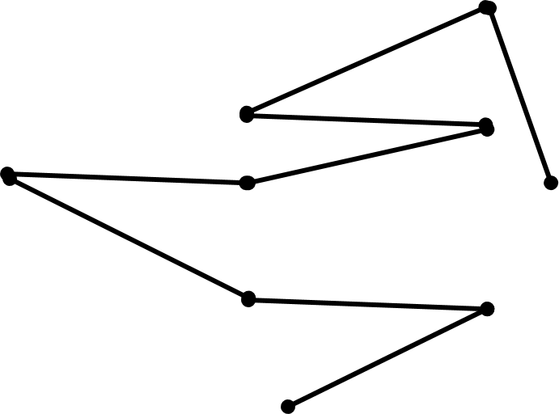

A) 72 см

B) 72 см²

C) 17 см

D) 34 см

**11. Четыре мальчика – Соснов, Ольхов, Липов и Ясенев посадили 4 дерева: сосну, ольху, липу и ясень. Причём ни один из них не посадил то дерево, от которого произошла его фамилия. Какое дерево посадил Ольхов, если известно, что Соснов посадил не липу, Ясенев не сосну, а Липов не ясень и не сосну?**

А) сосну В) липу С) ольху D) ясень

**12. Дети на празднике стали играть. Встали в команды попарно, один ребёнок лишний. Тогда они разбились на команды по трое, и опять один ребёнок стал лишним. Сколько было детей, если известно, что их было меньше 10.**

A) 5 B) 6 C) 7 D) 8

**Естественнонаучная грамотность**

**1. Наилучшей теплопроводностью обладает :**

А) железо В) вата С) воздух Д) золото

**2. Какую функцию у человека выполняет кожа?**

А) опорную В) двигательную С) защитную Д) украшающую

**3. Песок, глина, известняк, гранит относятся к:**

А) удобрениям В) топливу С) строительным материалам Д) рудам металлов

**4. В каком поясе расположена территория Казахстана?**

А) в полярном поясе В) в умеренном поясе

С) в тропическом поясе Д) в экваториальном поясе

**5. Определи правильно составленную цепь питания:**

А) растительный опад — дождевые черви — лисицы — кроты

В) дождевые черви — растительный опад — кроты — лисицы

С) растительный опад — кроты — дождевые черви — лисицы

Д) растительный опад — дождевые черви — кроты — лисицы

**6. Как увеличить размер тени данного предмета?**

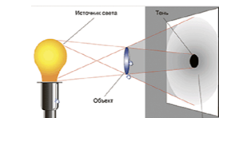

А) уменьшить расстояние между источником света и предметом

В) увеличить расстояние между источником света и предметом

С) направить свет сверху

Д) направить свет снизу

7**. На уроке естествознания ученики проводили опыты. В одну стеклянную колбу положили 1 столовую ложку сахарного песка, а в другую колбу – одну столовую ложку песка с берега моря. В обе колбы налили одинаковое количество воды, а затем взболтали содержимое обеих колб. Какова была цель проведенного опыта?**

А) Исследовать влияние количества вещества на вкус воды.

В) Продемонстрировать, что не все вещества растворяются в воде.

С) Исследовать скорость растворения веществ.

Д) Продемонстрировать влияние механического воздействия на растворение веществ.

**8. Определи животного и среду обитания по перечисленным признакам:**

**Округлое тело, шеи нет, ушных раковин нет, передние конечности – «лопаты», шерсть короткая, легко заглаживается вперёд и назад, глаза малы, часто скрыты под кожей.**

А) Летучая мышь - все континенты

В) Рыба - водная среда обитания

С) Кит - воды всех океанов планеты

Д) Крот - почвенная среда обитания